尼罗罗非鱼怎么养，自制罗非鱼饲料原料日粮
养殖尼罗罗非鱼配合一种自制饲料喂养，营养均衡，蛋白利用率高，能够满足罗非鱼生长发育快，提升鱼体免疫力，产量高，效益养殖高，怎样饲养罗非鱼好，下面我们一起来了解吧！
罗非鱼饲料自配料​
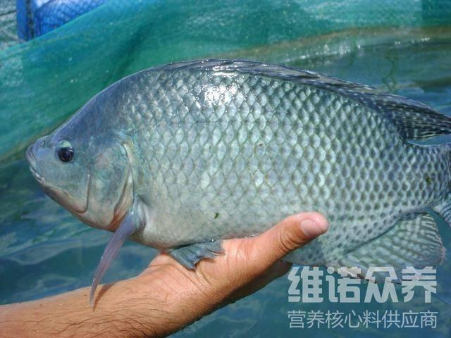
一、尼罗罗非鱼饲料自配料：
1、酪蛋白54.2%,次粉9.0%,酒精粕4.5%,豆粕6.5%,菜粕8.8%,椰子粕5.5%,进口鸡肉粉8.2%,海藻酸钠3%,维诺水产多维0.1%，维诺霉清多矿0.1%.，维诺复合益生菌0.1%。
2、白鱼粉10%,豆粕18%,菜粕20%,明胶10%,玉米蛋白粉10%,面粉19.2%,豆油3%,磷脂油1.5%,磷酸二氢钙3%,统糠5%,维诺水产多维0.1%，维诺霉清多矿0.1%.，维诺复合益生菌0.1%。
想要养好罗非鱼就要了解它的生长习性，罗非鱼在喜高温、耐低氧、高盐度，海、淡水中均能生活，搭配罗非鱼饲料其适口性好，营养全面均衡，快速生长发育，养殖周期短、成本低，水产多维补充多种营养维生素，提高抵抗力，生长迅速,具有繁殖快,效益好。

